Notatki z ćw. 01/04/2023
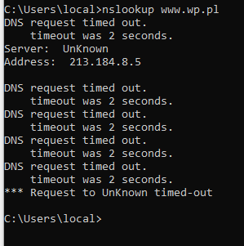



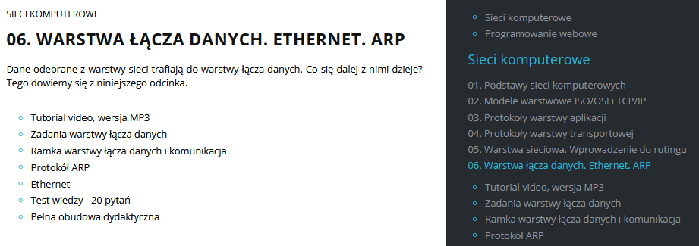
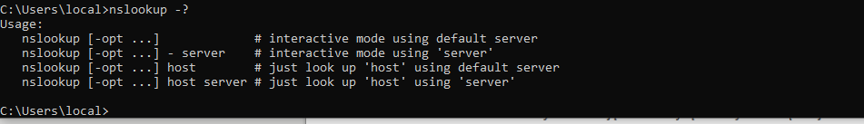
NETSTAT
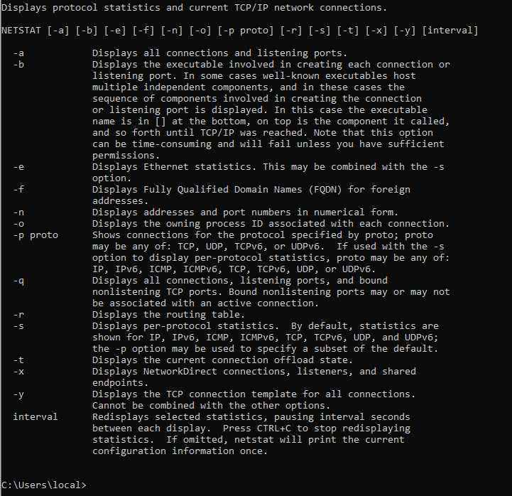
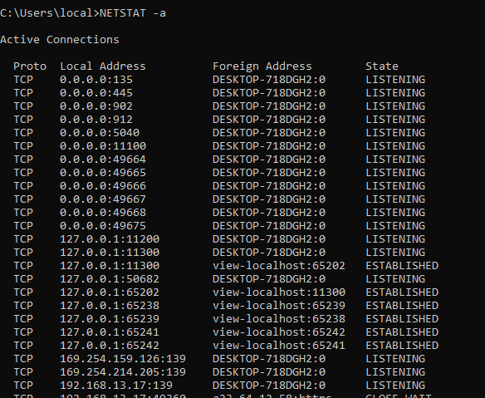
wyświetla wszystkie połączenia i porty oczekujące
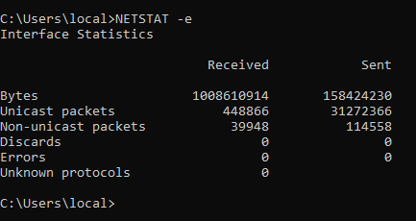

wyświetla statystyki Ethernet-u. Ta opcja może być używana razem z opcją -s

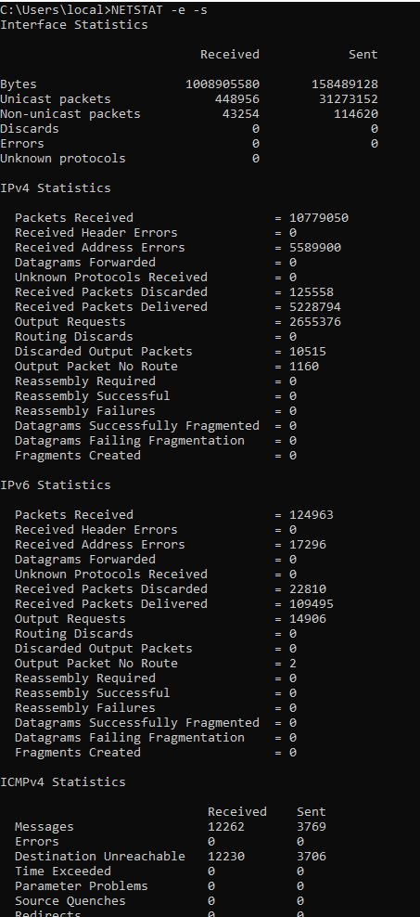

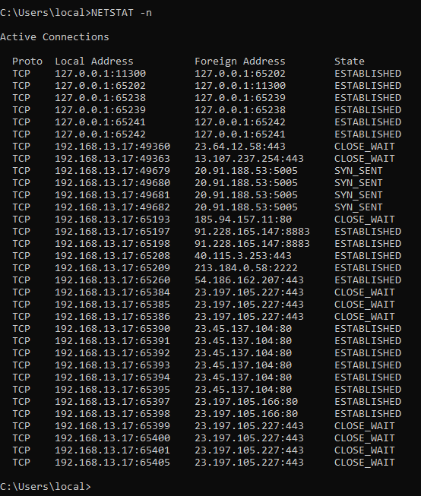
wyświetla adresy i porty w postaci liczbowej
adres 127.0.0.1 to nasz komputer

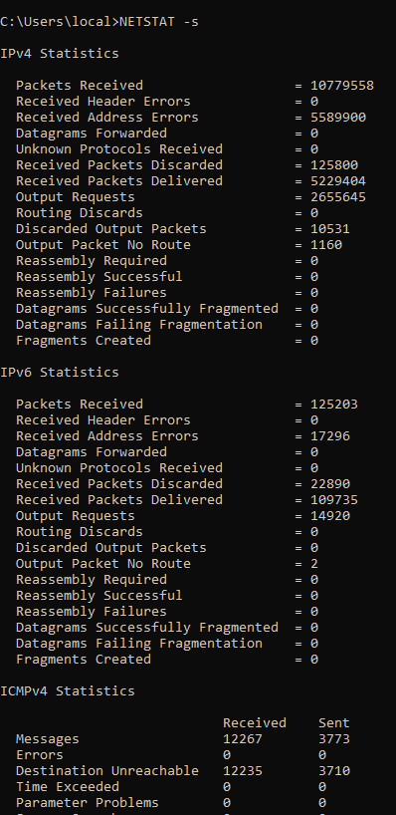

wyświetla statystykę wybranego protokołu. Domyślnie jest to statystyka protokołów TCP, UDP i IP
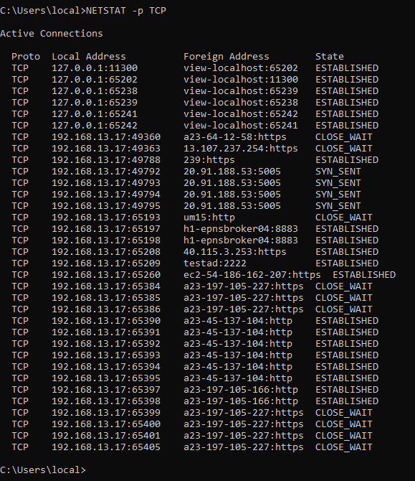

wyświetla połączenia dla określonego protokołu; może to być protokół TCP lub UDP

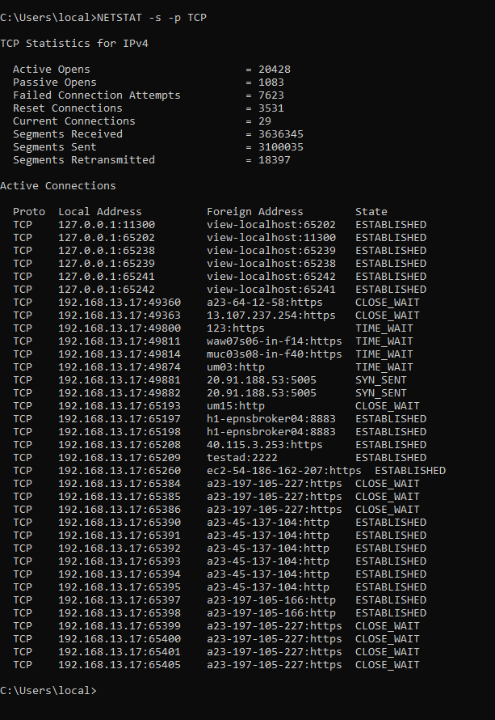
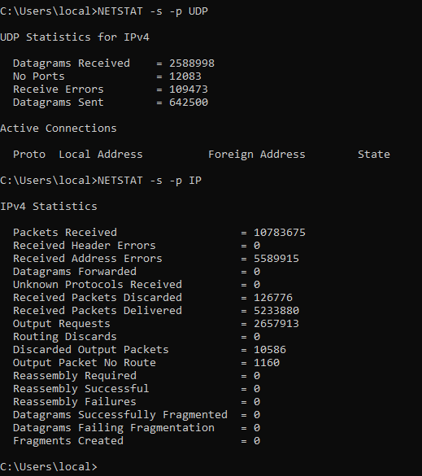

kiedy -p jest używane łącznie z opcją -s, to można wyświetlić wybrany protokół spośród możliwych: TCP, UDP i IP

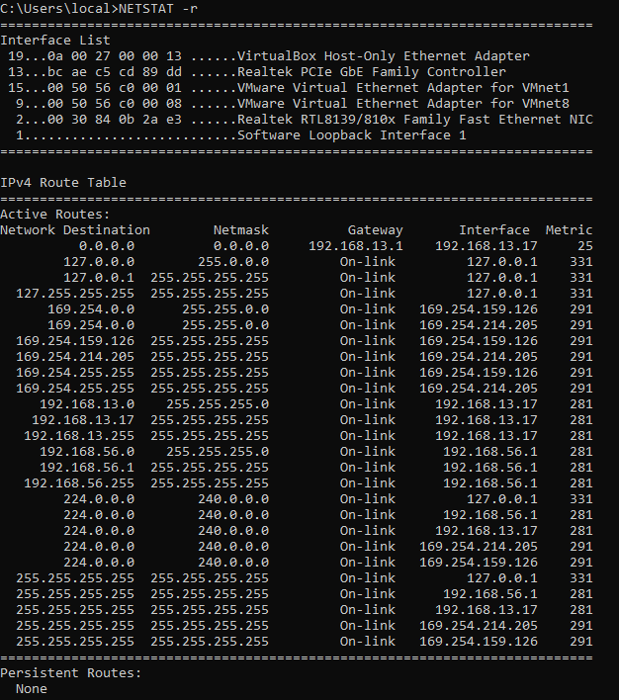
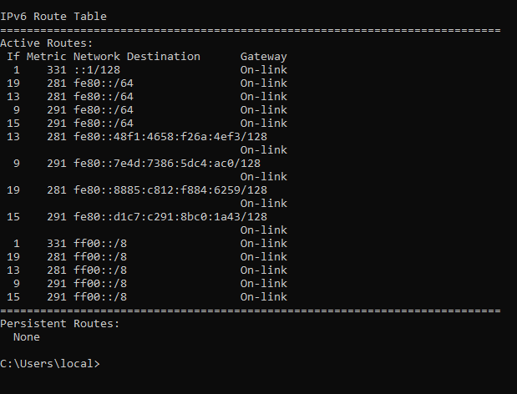

wyświetla tabele routingu

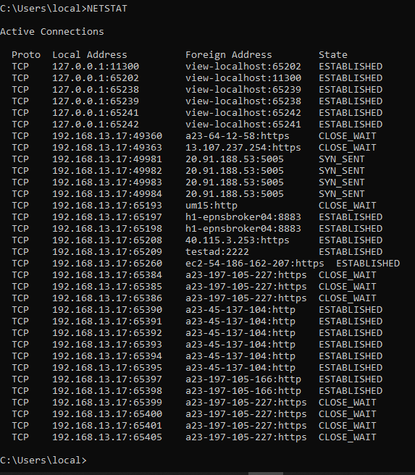
wyświetla wybraną statystykę, odczekując zadaną ilość sekund pomiędzy każdym wyświetleniem. Naciśnięcie CTRL+C przerywa wyświetlanie statystyk. Jeżeli ta zmienna nie zostanie określona, program netstat wydrukuje raz informacje o konfiguracji.

6.Polecenie arp
Protokół ARP (Address Resolution Protocol) – powiązanie adresu IP z adresem MAC

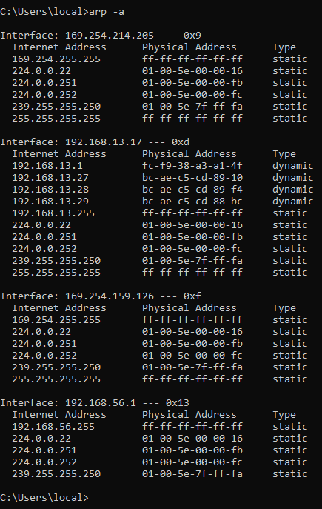
wyświetla bieżące wpisy protokołu ARP przez odpytywanie bieżących danych protokołu

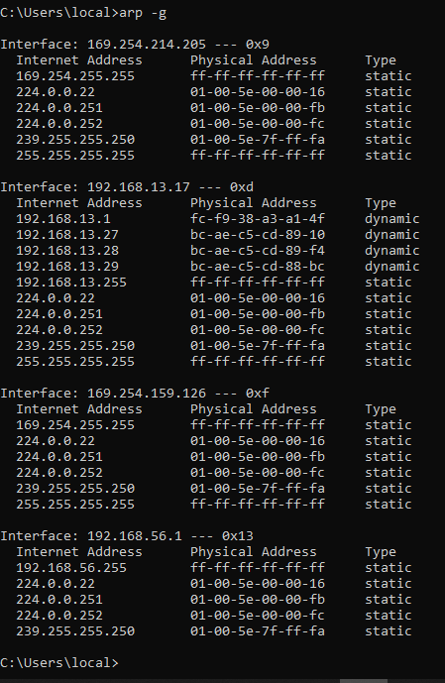

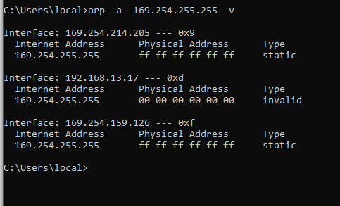
wyświetla bieżące wpisy protokołu ARP w trybie pełnym. Zostaną pokazane wszystkie nieprawidłowe wpisy oraz wpisy interfejsu pętli zwrotnej

6.1
a) Do czego służy protokół arp?
Protokół ARP (Address Resolution Protocol) służy do powiązania adresu IP z adresem MAC. ARP to mechanizm pozwalający na odwzorowanie adresu logicznego, czyli IP na adres fizyczny, czyli MAC.
b) Jakie informacje można uzyskać za pomocą polecenia arp?
Jak wpiszemy polecenie arp w wierszu konsoli to wyświetli nam się pomoc do tego polecenia, zawierająca wszystkie opcje.

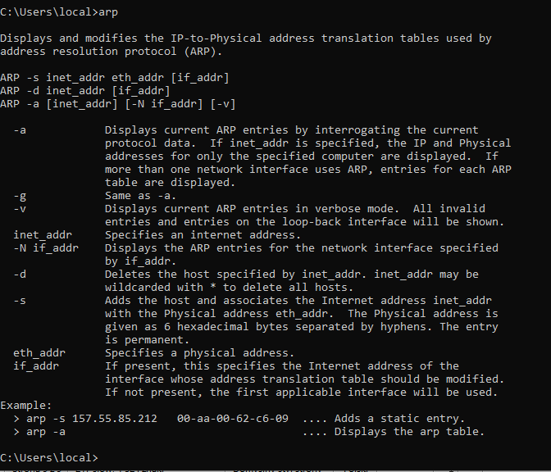

c) Jakie opcje są dostępne dla tego polecenia?(proszę podać 3-4)
-a wyświetla
-d usuwa hosta
-s dodaje hosta

d) Czy informacje uzyskane za pomocą protokołu ARP są zapamiętywane w systemie operacyjnym?

Nie są zapamiętywane. Domyślnie, w systemach Windows wpis taki utrzymuje się maksymalnie do 10 minut, po tym czasie zostaje usunięty.

WIRESHARK

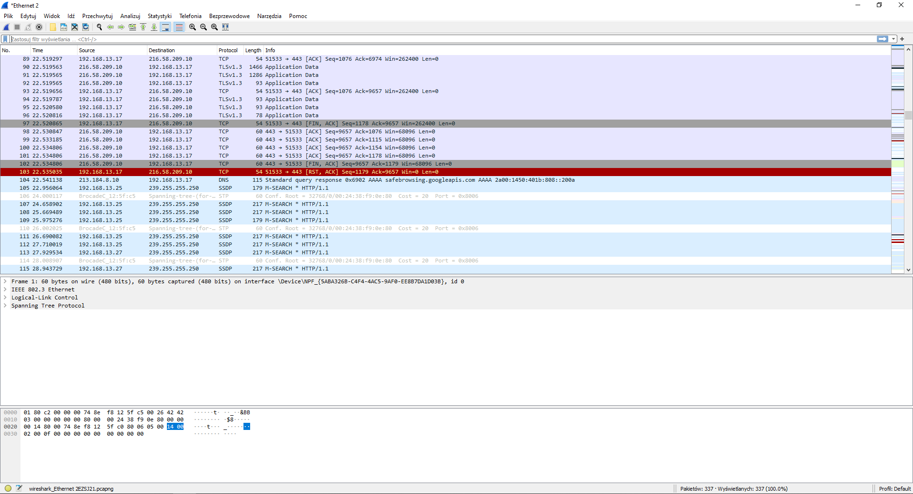
okno aplikacji
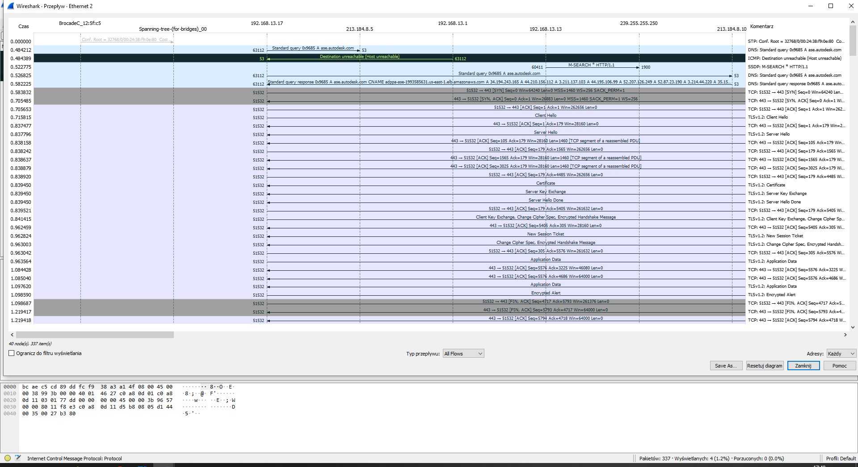
graf przepływu

4.1 Analiza działania polecenia ping
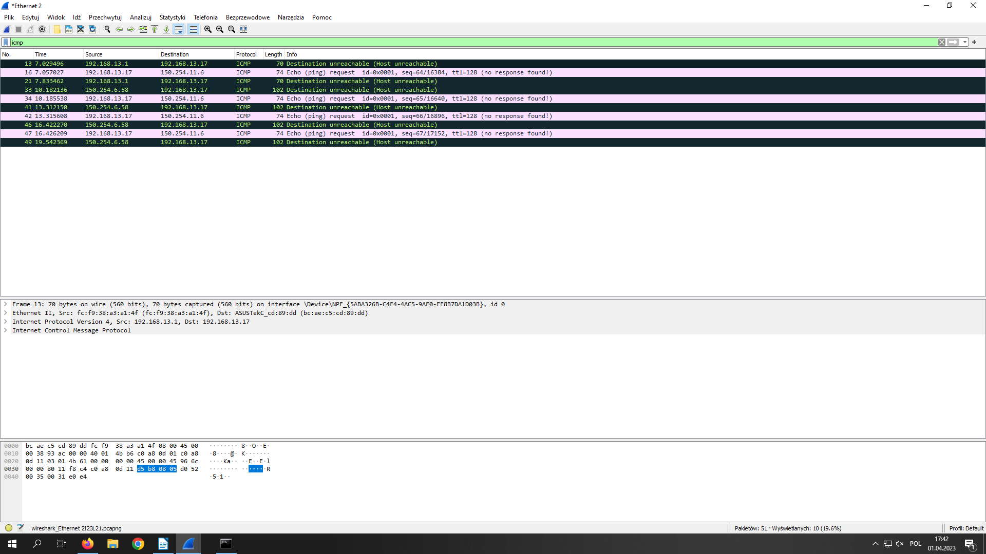
a) komputer wysłał 4 wiadomości, typu:
„Echo (ping) request …”
b) komputer otrzymał 6 wiadomości, typu:
„Destination unreachable (Host unreachable)”
c) 1) Ethernet II, Src: fc:f9:38:a3:a1:4f (fc:f9:38:a3:a1:4f), Dst: ASUSTekC_cd:89:dd (bc:ae:c5:cd:89:dd); Internet Protocol Version 4, Src: 192.168.13.1, Dst: 192.168.13.17
2) Ethernet II, Src: ASUSTekC_cd:89:dd (bc:ae:c5:cd:89:dd), Dst: fc:f9:38:a3:a1:4f (fc:f9:38:a3:a1:4f); Internet Protocol Version 4, Src: 192.168.13.17, Dst: 150.254.11.6
3) Ethernet II, Src: fc:f9:38:a3:a1:4f (fc:f9:38:a3:a1:4f), Dst: ASUSTekC_cd:89:dd (bc:ae:c5:cd:89:dd); Internet Protocol Version 4, Src: 192.168.13.1, Dst: 192.168.13.17
4) Ethernet II, Src: fc:f9:38:a3:a1:4f (fc:f9:38:a3:a1:4f), Dst: ASUSTekC_cd:89:dd (bc:ae:c5:cd:89:dd); Internet Protocol Version 4, Src: 150.254.6.58, Dst: 192.168.13.17
5) Ethernet II, Src: ASUSTekC_cd:89:dd (bc:ae:c5:cd:89:dd), Dst: fc:f9:38:a3:a1:4f (fc:f9:38:a3:a1:4f); Internet Protocol Version 4, Src: 192.168.13.17, Dst: 150.254.11.6
6) Internet Protocol Version 4, Src: 192.168.13.17, Dst: 150.254.11.6; Internet Protocol Version 4, Src: 150.254.6.58, Dst: 192.168.13.17

7) Ethernet II, Src: ASUSTekC_cd:89:dd (bc:ae:c5:cd:89:dd), Dst: fc:f9:38:a3:a1:4f (fc:f9:38:a3:a1:4f); Internet Protocol Version 4, Src: 192.168.13.17, Dst: 150.254.11.6
8)Ethernet II, Src: fc:f9:38:a3:a1:4f (fc:f9:38:a3:a1:4f), Dst: ASUSTekC_cd:89:dd (bc:ae:c5:cd:89:dd); Internet Protocol Version 4, Src: 150.254.6.58, Dst: 192.168.13.17

9)Ethernet II, Src: ASUSTekC_cd:89:dd (bc:ae:c5:cd:89:dd), Dst: fc:f9:38:a3:a1:4f (fc:f9:38:a3:a1:4f); Internet Protocol Version 4, Src: 192.168.13.17, Dst: 150.254.11.6
10)Ethernet II, Src: fc:f9:38:a3:a1:4f (fc:f9:38:a3:a1:4f), Dst: ASUSTekC_cd:89:dd (bc:ae:c5:cd:89:dd); Internet Protocol Version 4, Src: 150.254.6.58, Dst: 192.168.13.17

